муниципальное бюджетное дошкольное образовательное учреждение

Полевского городского округа

«Детский сад №51»

Тематическая экскурсия к памятнику воинам – полевчанам, погибшим на фронтах Великой Отечественной Войны («Неизвестный солдат»).

Для среднего и старшего дошкольного возраста.

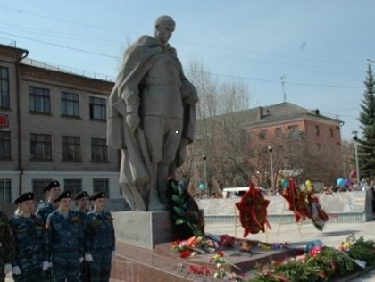

Разработчик:
Сафиуллина Рита Валериевна,
воспитатель.

Полевской 2019 г.
Экскурсия к памятнику «Неизвестному солдату»

Цель: Познакомить детей с памятником, погибшим героям в Великой Отечественной Войне; расширить представления детей о воинах-защитниках; воспитывать уважение и чувство благодарности ко всем, кто защищал Родину; прививать уважение к памяти павших бойцов, воспитывать патриотические чувства.

Беседа перед экскурсией:
Многие люди не вернулись с войны, они погибли ради того, чтобы на земле был мир. Все люди помнят погибших героев в Великой Отечественной Войне. Во всех городах и селах есть памятные места, куда приходят люди для того, чтобы почтить память героев, возложить цветы. У нас в городе тоже есть такое место – памятник погибшим воинам. Там нельзя кричать, бегать, рвать цветы, обрывать листья с деревьев. Там нужно вести себя спокойно. Это такое место, где люди минутой молчания благодарят погибших героев, чтут их память.

Методическое обеспечение: 2 красных флажка

Ход беседы:
Педагог: Дети, как называется место, куда мы с вами пришли? (ответы детей)
Педагог: Расскажите, зачем был создан этот мемориальный комплекс? (дети высказывают свои мнения)
Педагог: Правильно, в память о тех воинах - героях, которые погибли при освобождении нашей Родины, был создан этот мемориальный комплекс – место памяти погибших граждан нашего города.
Мемориальный комплекс воинам является неотъемлемой частью города Полевского, он хранит его историю, символизирует Победу над фашизмом.
Еще в 1985 году площади у школы №14 присвоено название «Площадь Победы» (из летописи Полевского края). На Площади Победы у памятника Неизвестному солдату на мраморных плитах более трёх с половиной тысяч имён. Сюда ежегодно 9 Мая горожане приходят почтить память своих родных и близких, не вернувшихся с войны, и возложить цветы к подножию памятника.
Открытие мемориала состоялось 9 Мая 1966 года. Скульптор Любовь Турская изобразила советского солдата, выходящего из боя. Он склонил обнажённую голову над братской могилой и поклялся отомстить врагу. Изготовлен памятник по чертежам архитектора Геннадия Белянкина на Сибирском каменном карьере из мраморной крошки.
Ребята, посмотрите, что находится на Мемориальном комплексе славы?
Ответы детей: Огонь, плиты с именами героев, много цветов, елочки…
Педагог: Ребята, давайте подойдем к вечному огню. Он выполнен в форме пятиконечной звезды. Такой огонь горит в каждом городе, в каждом селе в честь тех, кто погиб, защищая Родину.
Вечный огонь – это знак вечной памяти о погибших. Самый большой Вечный огонь находится в Москве у памятника Неизвестному Солдату.
В дни великих праздников люди приходят сюда, чтобы почтить память героям, возложить цветы. Особенно много здесь людей в День Победы – 9 мая. Давайте и мы возложим цветы у вечного огня. (Возлагаем цветы).

